保 密

麦维网mywill.cn

麦维智训商业计划书

项目名称 | 麦维智训在校大学生职业教育服务
项目单位 | 麦维智训科技（北京）有限责任公司（拟）
地址
电话 | 18673182308
电子邮件 | mozimac@gmail.com
联系人 | 马随

- 项目概述
1.1项目简介
麦维智训是专注于新经济领域的职业教育服务项目，它以大学生为主要服务对象，面向就业及职业技能提升的需求，从职业素养、专业技能、行业知识等方面，通过实训与网训等方式，多维度培养以网络为核心的新经济领域所需的多层次人才，同时以培训为核心，采用网络等新媒体技术，构建行业人才数据服务系统及交流互动平台，致力于成为新经济领域领先的职业教育旗舰企业。
本项目将直接对接行业的人才需求特性，面向受训人员提供职业技能提升、全真企业环境模拟、网络互动课程培训、行业文化体验、就业指导等服务；同时面向用人单位提供行业人才定制培养，以及最权威行业人才信息库服务，在受训人员与用人单位的需求之间搭建起一座桥梁。
1.2 项目特色
本项目在市场定位、运作模式、产品服务等方面具备如下特征与优势：

- 市场背景分析
2.1高校不断扩招，造成大学生就业的巨大难题
1999年，在教育产业化的思路指引下，我国普通高校招生人数较上年增长32.5%，高校由此进入大幅度扩招时代，1999~2005年间，扩招率基本上保持在两位数以上。尽管由于盲目扩招造成的一系列问题的压力，使得扩招的比例近几年有所下降，但是招生总人数已翻了五六倍，2010年达到了创纪录的657万！然而，扩招的脚步并未停止。
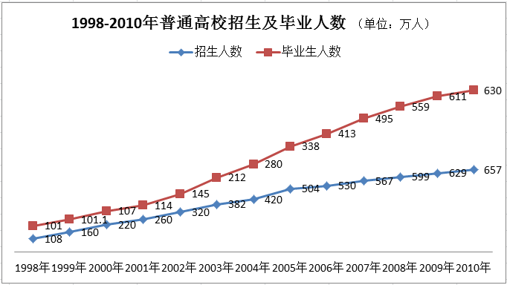

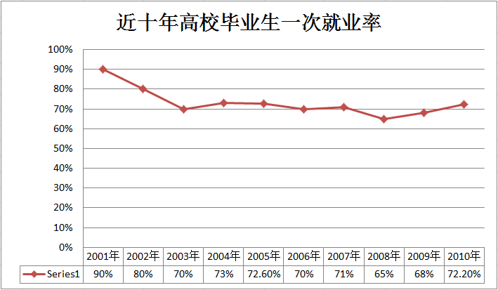

与扩招相对应的，自2003年以来，有关大学毕业生挤爆招聘会现场的新闻频繁地见诸报端，大学毕业生越来越多，找工作越来越难、就业率不断下降、就业率数字造假、“被就业”等奇怪现象，引起人们的广泛关注。中国社会科学院2009年《经济蓝皮书》新闻发布会上介绍：“随着高校逐年扩招，大学毕业生数量越来越多，而公共部门对大学生的新增需求越来越少，大学生求职成功的机会相对而言可能越来越小，大学毕业生的初次就业率基本上一次性由过去的90%跌落到65%左右。”就业过程中残酷竞争，“毕业即失业”的现象如今似乎已司空见惯。
2.2大学教育与市场严重脱节，大学生的竞争力亟待加强
放低门槛，让更多的人能够上大学，这种做法直接将原本“精英”定位的大学教育转化成“大众教育”。而大学教育僵化的体制，大部分高校对教学的轻视，教育资源配给的不足与发展不同步，教育内容的陈旧与教学方式的老套，等等这许多的原因，又不约而同地拖累大学教育的质量大幅度下降，曾经被誉为“天之骄子”的大学生们，其学识水平与技术能力正受到越来越多的质疑。
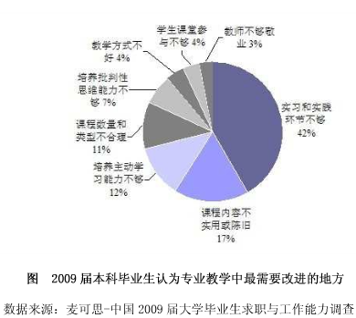
大学教育直接面对着社会对人才的需求，因此在培养目标定位、教育内容选择、教学方式方法使用等方面，理应充分考虑社会对人才的需求特性，具有时代的特色。然而，在僵化的体制管理下，大学教育并不具备应有的开放心态和市场敏感性，在很大程度上依旧固守在自己的一口方井里看天，教学内容多年不更新，教学方式老一套。重理论知识，轻操作技能；重课堂讲授，轻实际案例的剖析与实践环节的参与，与社会、市场严重脱节。这样培养出来的“产品”如何能有好的销量？缺乏过硬本领的学生们最后接受市场的考验，在市场上找工作又何尝不难！
2.3大多数公司都为新员工巨大的培养成本而苦恼
一方是找工作的苦恼，另一方则是找员工的苦恼。近年来的招聘市场场面确实很火爆，但是面对堆积如山的简历，许多公司却无奈地表示招不到合适的人，认为大学生缺乏实干精神，专业水平不高，尤其实践技能、经验欠缺，对行业的了解不够，在人际沟通与团队协作方面也还“太嫩”。即便经过几轮考核招聘进了公司，也还要对大学生进行大量的岗位培训工作，人力资源的教育成本被迫不断加大。于是，近年来招聘会中大学生的“热胀”与用人单位的“冷缩”形成鲜明对比。
2.4国家鼓励大学生职业技能培训项目，社会机构参与职业教育的空间宽广
在2010年10月颁布的《国务院关于加强职业培训促进就业的意见》中，明确提出坚持“就业导向，技能为本”，“鼓励高等院校大力开展职业技能和就业能力培训，加强就业创业教育和就业指导服务，促进高校毕业生就业”，“‘十二五’期间，力争使新进入人力资源市场的劳动者都有机会接受相应的职业培训”。而此前公布的《国家中长期人才发展规划纲要（2010-2020年）》也指出：“加强职业培训，统筹职业教育发展，整合利用现有各类职业教育培训资源，依托大型骨干企业（集团）、重点职业院校和培训机构，建设一批示范性国家级高技能人才培养基地和公共实训基地。”
在国家方针的指导下，近几年来，许多地方政府也纷纷出台多种政策与措施，鼓励针对大学生的职业技能培训，大部分的省份对此进行50%~100%的学费补贴，大学生不仅在校培训可获补贴，参加社会机构的培训且培训鉴定合格的，均可享受补贴政策。
由此可见，面向国家和民族未来发展的需求，在提高人口素质，提升国家竞争力与发展实力，解决就业问题等的要求下，国家及地方政府已经从政策层面，对大学生参与职业技能培训进行了积极鼓励，对原本属于教育体系薄弱环节的职业教育加强了重视，且在职业培训项目的建设上，思维更加开阔，为社会机构参与职业培训服务提供了更宽广的空间和发展机会。而就我国教育培训市场整体来说，职业教育是最被广泛看好的。
  - 市场背景小结
本项目的市场背景从用户需求、行业需求、国家政策、市场竞争四个层面总结如下图：

- 市场规模与行业分析
3.1教育培训市场是“富矿”，职业教育培训是尚未被开发的“金蛋”
根据所处阶段的不同，我国教育服务市场整体上可划分为幼儿教育、基础教育（中小学）、高等教育、职业教育四大类。在这之中，职业教育的可细分范围与涵盖的群体最广，也成为最受关注的教育细分市场。
表 中国教育培训市场主要服务类型
阶段划分 | 主要服务类型 | 主要服务方式 | 代表企业
幼儿教育 | 启蒙教育  素质拓展培训（特长班） | 实体培训 | 红黄蓝、东方爱婴
基础教育 | 中小学学科课外辅导  素质拓展培训（特长班） | 实体、网络 | 学而思、学大
高等教育 | 升学考试（考研）培训  学习考试培训  职业技能培训  职业认证教育 | 网络、实体 | 弘成、奥鹏
职业教育 | 职业认证教育  职业技能培训 | 网络、实体 | 安博、正保、汇众、华图
中国教育培训业的红火，得益于人口红利。据统计，教育支出在中国已经超过其他生活费用成为仅次于食物的第二大日常支出。而就业压力、传统教育体系理论与实践脱节、资格认证制度的实施等因素，为培训市场的发展提供了广阔的机会。据统计，全国培训机构已逾10万家，职业教育是其中的主体，达到5万多家。但整体来说，教育培训业尚处于起步阶段，还是一座尚未被开发的“富矿”，资金规模超过10亿元的企业还屈指可数，在细分领域，仅有IT培训、英语培训和EMBA因发展较早而相对成熟，职业培训、网络教育、民办学校等细分市场的一枚枚“金蛋”，还有着丰富的进入机会。
《2009~2012年中国教育培训市场调查与发展前景分析报告》显示，中国教育培训业的市场规模已达3000亿元，并正以每年30％的速度递增。
3.2资本青睐教育培训，职业教育占据最大投资份额
巨大的市场蛋糕也吸引了各方的关注，即使在2008年开始的全球性金融危机的背景下，资本市场对教育培训业的眷顾反而升温。在2008年前三季度公布的教育业投资案中，职业教育领域占了43%，涉及的金额则占到行业总投资量的60%。
2008年~2010年10月，教育行业披露的投资案例30起，其中汇众益智游戏学院、安博教育集团、达内科技、海天教育、正保教育等致力于职业教育的公司获得了大量的投资，其中安博教育在2008年10月的融资数量达到1.03亿美元。
表 2008年以来职业教育培训行业部分投资案例
时间 | 投资对象 | 主要业务范围 | 投资金额 | 投资方 | 其它
2008.2 | 天有教育集团 | 高等学历教育，拥有民办高校、职业教育中心等 | 2000万美元 | 红杉资本
2008.3 | 汇众益智游戏学院 | 专注于数字娱乐领域职业教育、学历教育及课程研发业务 | 1000万美元 | 资本巨鳄KPCB
2008.5 | 东方剑桥 | 高等教育（国家计划内本科）、基础教育、学前教育、职业教育等实体 | 1600万美元 | 由启明创投和美国风险投资Ignition Parters
2008.5 | 正保远程教育 | 职业教育、中小学教育、网络教育 | 1570万美元 | 贝塔斯曼 | 主要为网络
2008.7 | 正保远程教育 | 同上 | 融资6125万美元 | 于纽交所上市
2008.10 | 安博教育集团 | 职业教育、中小学教育、企业人才培训 | 1.03亿美元 | 获得英联、艾威基金、麦格理投资集团大额 | 网络+实体
2008.11 | 北京昊月教育集团 | 民办高校 | 5000万美元 | 凯雷投资集团
2008.11 | 达内科技 | 计算机教育 | 数千万美元 | IDGVC和集富亚洲 | 专注IT培训
2009.2 | 北京英伦育才教育咨询部分业务 | 职业教育、中小学教育 | 3600万人民币 | 正保远程
2009.6 | 海天教育 | IT教育 | 500万美元 | 智基创投
2009.11 | 新动态教育 | 高端英语培训 | 1000万美元 | 经纬中国和美国中经合
2010.8 | 安博教育 | 职业教育、中小学教育、企业人才培训 | 1.1亿美元 | 于纽交所上市
与巨额投资相应的是，2008年众多教育培训机构逆势赚了个“钵满盘满”。以专注于数字娱乐方面人才培训的汇众教育为例，其2008年销售额同比增长了100%。汇众CEO李新科预计：“2009年公司的销售额将在2008年的基础上增长60%-70%。”
在资本的推动下，2010年以来，已有安博、环球天下、学而思在美股上市，学大也已经递交上市申请。教育服务企业在国外密集上市，也再一次引发了资本对中国教育服务市场的兴趣。
表 在美股上市的中国教育服务公司一览表
上市  情况  公司  名称 | 上市时间 | 上市地点 | 主打概念 | 总市值  （美元） | 主要业务范围
学而思  （XRS） | 2010.10 | 纽交所 | 中小学培训 | 13.04亿 | 中小学教育培训，课外辅导，网校
环球天下  （GEDU） | 2010.10 | 纳斯达克 | 雅思出国英语培训 | 2.52亿 | 雅思出国培训、留学咨询、网络课程、早期科教连锁经营
安博教育  （AMBO） | 2010.8 | 纽交所 | 职业技能培训 | 8.38亿 | 升学与就业教育，企业培训服务，在全国范围内依靠资本运作收购了很多学校
正保远程教育（DL） | 2008．7 | 纽交所 | 网络职业教育 | 1.78亿 | 职业认证类网络培训，以中华会计网校为代表
ATA（ATAI） | 2008．1 | 纳斯达克 | 基于计算机的测评服务 | 7733万 | 考试服务平台、在线学习服务
弘成教育  （CEDU） | 2007．12 | 纳斯达克 | 网络学历教育 | 1.29亿 | 以学历类网络高等教育为主，涵盖网络基础教育、国际教育等
诺亚舟  （NED） | 2007．10 | 纽交所 | 教育电子产品 | 7892万 | 学习机、诺亚教育网、实体学校
新东方  （EDU） | 2006．9 | 纽交所 | 英语培训 | 39.42亿 | 主要有新东方英语培训、新东方在线（网络）、优能学科培训；此外还涉足早教及职教领域
中国教育集团  （CEU） | 2004.9 | OTCBB  纳斯达克(2009年7月转板) | 在线学习 | 1.62亿 | 综合性的教育资源与在线学习服务，主要包括中教联盟网、智慧财富岛、中华职业教育网
双威教育  （CAST） | 2004年 | 纳斯达克 | 卫星通信、远程教育平台 | 3.78亿 | 中国领先的卫星通信服务商、远程教育服务商及教育资源提供商
在这些已经上市的教育公司中，正保集团与安博集团的主要业务便在于职业教育，此外，新东方也有一部分职业教育的业务。
3.3职业教育用户与市场规模庞大
职业教育之所以被广泛看好，首先得益于用户群基数颇大，庞大的受众群体使得职业培训成为了教育培训领域最大的细分市场。如前所述，近年来我国普通高校毕业生人数在600万以上，加上历年未就业的大学生，这一块的职业技能培训目标客户即有1000万以上。此外，据世界银行披露，中国城市国营企业裁员的数量未来每年将高达1000万到1500万，这些人需要通过重新培训来返回就业市场；而另一块需求则来自于城市化，“每年1000万到15000万的农业户口转向非农”，他们需要通过培训以求在城市中获得立足之地。这些人又将是职业教育的目标人群。如此庞大的用户群，同时也产生出职业教育庞大的市场规模，据权威机构预计，职业教育的市场规模已逾千亿。
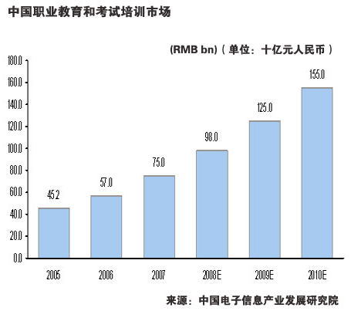
中国经济还将继续迅速发展，在经济快速发展过程中，面对人口素质增长以及就业的巨大压力，原本即是薄弱环节的职业教育，亟待加强。目前，政府部门对职业培训进行了针对就业的定位，同时大力实施资格认证制度，对民办教育的政策进一步宽松。这些都为民办职业培训服务的发展提供了较好的市场环境基础。
3.4网络职业教育不断升温
网络教育是目前职业培训教育中的重要类型。当前使用网络进行的职业培训教育主要有职业认证教育、企业E-learning、一般职业培训教育（无认证证书），这其中，职业认证网络教育的市场发展最好。此外，企业E-learning也是极具成长性的网络职业教育类型。据权威机构艾瑞咨询预计，2010年网络职业认证教育与企业E-learning的市场规模将分别达到38亿、7亿，覆盖人群将分别达到830万、335万。
（数据来源：艾瑞咨询）

3.5市场规模与行业状况小结
调查结果显示，我国教育市场规模巨大，各种商业机构对教育产业的关注程度日趋加大。而职业教育作为教育产业的组成部分，其市场开发力度略显不足，现存的职业教育机构的服务水平和服务理念与市场需求有较大差距，尤其是针对全日制本科生的职场前教育市场开发非常有限。同时企业的人力资源建设也显得极为困难，在占有人力资源较大比重的应届毕业生中，企业往往难以找到心仪的人才。结合市场背景调查的资料，麦维智训将着力针对在校本科生进行职场前素质、技能和视野多维训练，为企业提供订单式人才培育计划，填补高校供给和企业需求之间的人力资源鸿沟。
- 课程与服务
4.1项目服务产品结构

4.2课程模型
4.2.1课程结构
课程宗旨：精准的行业定位，高效的案例实训
课程结构如下图：
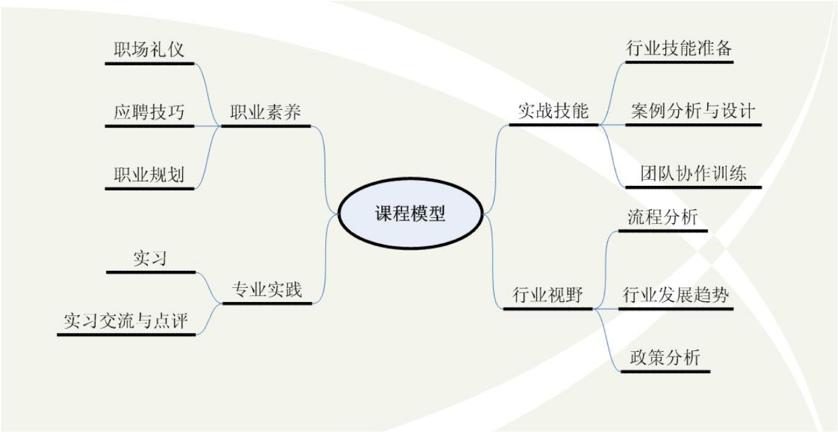
a.职业素养模块
课程组成：职场礼仪
职业规划
应聘技巧
课程名称：职场礼仪
课程描述：本课程旨在培养学员掌握职业场所中应当遵循的一系列礼仪规范。成功的职业生涯并不意味着单纯的才华横溢，更重要的是在工作中学员要有一定的职场技巧，用一种恰当合理方式与人沟通和交流，这样才能在职场种赢得别人的尊重，才能在职场中获胜。通过本课程的学习，学员可掌握必要的行业职场礼仪规范，有利于提高学员树立塑造并维护自我职业形象的意识和能力。
授课方式：本门课程采取会员在线视频学习和集中互动考核的授课方式，即报名学员在获得会员资格后，可通过网络视频教学平台学习基础课程，视频课程包括通用职场礼仪与行业特殊礼仪两部分，在线课程学习完毕，授课老师将组织学生进行8个课时的职场礼仪事件模拟互动课程，通过互动课程考核的学员才能够进入下一个阶段的学习任务。（模拟互动课程在招生当地集中完成）
课时安排：32课时在线视频+8课时现场互动课程
课程名称：职业规划
课程描述：本课程旨在教授学员如何完成对职业生涯乃至人生进行持续的系统的计划的方法，它包括职业定位、目标设定、通道设计三部份内容。教授学员在对个人和内外环境因素进行分析的基础上，确定一个人的事业发展目标，并选择实现这一事业目标的职业或岗位，编制相应的工作、教育和培训行动计划，对每一步骤的时间、项目和措施作出合理的安排。
授课方式：本门课程采取会员在线视频学习和作业点评的授课方式，即报名学员获得会员资格后，可通过网络视频学习平台学习基础课程，课程学习完毕，学员要完成一份个人职业规划报告，通过在线互动的方式，由专业导师一对一进行报道点评和规划指导。
课时安排：24课时在线视频+个人作业即时辅导
课程名称：应聘技巧
课程描述：本课程旨在教授学员求职应聘过程的正确流程及应注意的问题，包括求职应聘中的要点、注意事项和交流策略。
授课方式：本门课程采取在线视频课堂和情景模仿的授课方法，即报名学员获得会员资格后，可通过网络视频学习平台学习基础课程，在学员完成基础知识准备后，进行招聘情景模拟并对学员的表现进行点评。
课时安排：16课时在线视频+实习岗位现场招聘（聘请行业内人力资源主管）
b.实战技能模块
课程组成：行业技能准备
案例分析与设计
团队协作训练
课程名称：行业技能准备
课程描述：本课程旨在培养和提高学员的职业技能水平，主要针对相关行业工作中正在使用的各种操作工具的使用训练，解决高等教育偏理论轻技能的问题。学员通过这门课程的学习能够了解和熟悉当前行业中主要的热门工具的使用情况，使学员进入行业后无需进行相应的工具培训即可开展工作。
授课方式：本门课程采取在线视频课堂教学和实践考核的方式授课，学员报名后获得会员资格即可通过网络视频进行技能课程的学习（给予学员一定的学习时间），课程完成后学员必须通过操作考核才能进入下一阶段的实战训练课程。
课时安排：在线课时16—48（根据行业不同，技能准备课程课时会有所差异）+实操考核
课程名称：案例分析与设计
课程描述：本门课程分为案例分析和案例设计两个模块，交替进行，训练学员的实战能力。案例分析是专业技术学习和业务培训中的重要内容。在现代管理原理与知识的学习过程中，对一些典型案例进行分析是促进学习和提高教学的有效方法。在案例分析的基础上，导师为学员设计案例情景，要求学员独立完成一个案例设计，并对案例设计的成果进行针对性互动点评。
授课方式：本课程采取小班集中授课，导师均为资深行业精英。课程采取多波次训练的方式，每个波次完成一类案例的分析与设计，具体流程为：导师讲授——设置案例情景布置任务——学员完成任务——导师进行逐一点评——师生互动
课时安排：课程内的设一个波次课时安排为，导师讲授6课时，情景设置与任务设计2课时，学员完成任务8课时，导师点评：4课时，师生互动4课时，共计24课时，本门课程总共需要完成5个波次的案例训练，总课时量为120课时。
课程名称：团队协作训练
课程描述：本课程旨在培养学员的创新能力、沟通能力、团队协作能力、应变能力、学习能力、思维能力、领导能力、激励能力，通过分工与合作，增强合作意识，培养协作精神，养成公平竞争、敢于竞争的良好习惯，最终达到了增强团队意识，凝聚团队力量的目的。课程包括团队协作精神拓展训练和团队协作项目操作训练两个部分。
授课方式：本门课程采取小班集中，拓展训练与课堂训练相结合的授课方式。
课时安排：24课时课堂互动训练+8课时的拓展训练
c.行业视野模块
课程组成：业务流程分析
行业发展趋势
行业政策剖析
课程名称：业务流程分析
课程描述：本课程旨在让学员熟悉职场工作环境，明确行业或岗位的工作流程。
授课方式：（精英）大班现场专题讲座（50~60人）和会员在线收看视频直/录播。
课时安排：按照岗位特征不同，本课程安排4~8个课时
课程名称：行业发展趋势
课程描述：本课程从宏观层面介绍行业发展趋势，旨在让学员理解行业发展规律，更好的实现个人的职场规划和定位。
授课方式：（精英）大班现场专题讲座（50~60人）和会员在线收看视频直/录播。
课时安排：4课时
课程名称：行业政策剖析
课程描述：本课程旨在加强学员对行业政策掌握的熟练程度，提高学员的政策敏感性。
授课方式：（精英）大班现场专题讲座（50~60人）和会员在线收看视频直/录播。
课时安排：4课时
d.专业实践模块
课程组成：专业实习
实习交流点评
课程名称：专业实习
课程描述：在完成预备课程和实训模拟训练环节后，专业导师会对学员进行考核并推荐学员到行业一线机构进行专业实习，本环节旨在让学员直接融入行业实战环境，学以致用，更深入的体会职场的工作环境和业务流程，提高学员的工作和应变能力。
授课方式：实习导师指导下的实战岗位训练
课时安排：实习周期为1个月（也可与实习单位沟通决定具体的实习时间）
课程名称：实习交流点评
课程描述：本课程是在学生完成实习工作之后，在行业导师的的主持下进行实习经验交流和点评，让学员分享实习的各种经历和经验，充分了解行业内的各大企业的不同情况。
授课方式：小班集中座谈会
课时安排：8课时
4.2.2授课流程设计
按照从基础到应用，从易到难的原则，课程按照预备——实训——实习——强化四个阶段梯次进行，学员可以根据自身需要进行课程包选择。
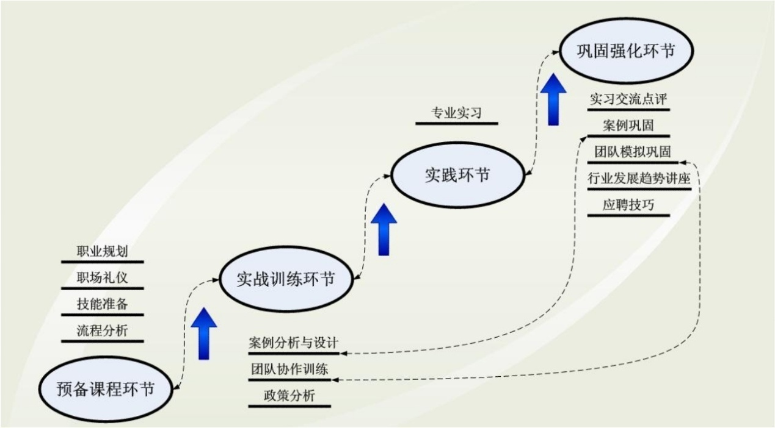

4.2.3课程产品服务模式

导师工作说明：
课程导师：主要负责所有会员课程信息服务，通过在线通信工具提供在线服务，当会员集中上课的时候，课程导师负责课堂组织和安排。
行业导师：聘请具有丰富行业经验的资深从业人员担任行业导师，通过网络一对一的方式主要负责精英会员的业务辅导和行业素质养成，同时在精英会员基地课程阶段随班提供学习指导。
班级辅导员：班级辅导员主要在会员基地课程阶段，为会员提供生活和后勤服务工作，解决会员的非学习问题。

4.2.4课程开发方式
a.授课教师组成
授课教师由高校、资深从业者和行业研究者三种人员组成，授课人员均采用兼职模式，通过前期准备形成一个庞大的授课专家库，保障每次授课质量。
b.课程内容来源
通识性课程采取购买网络课程或讲座的内容建设方式，行业课程（案例、流程、趋势、政策等）内容采取课程组自主开发+年度更新的方式。
5.网络服务与系统技术解决方案
5.1系统构架方案
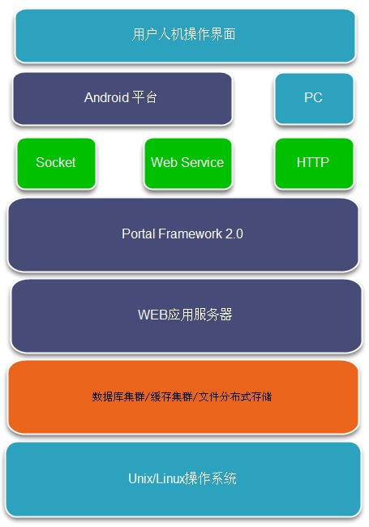
主要使用到的技术：
- Freebsd 内核完全自己编译（形成自己最优化的操作系统）
- MYSQL集群技术
- Memcached内存缓存技术
- 门户级MVC低层框架。
- AJAX ： 页面部分更新、以及实现友好的用户交互。
- Urlrewrite： 重写URL。
- 页面设计遵守CSS2，W3C等规范，兼容主流浏览器如IE6，7，8、Firefox、Safari等；基于DIV+CSS的页面设计

5.2系统模块介绍

网站首页
Web端首页面主要是通过UI传达给用户轻松，便捷操作等信息。
首页主要布局以下模块：
★ 用户窗口：登陆，注册，找回密码等功能。
★ 搜索功能：搜索课件或帮助手册。
★ 课件：显示订购排行榜。
★ 热门贴子：显示热门讨论区的贴子。

用户中心平台
用户中心设计成SNS的模式，SNS，全称Social Networking Services，即社会性网络服务，专指旨在帮助人们建立社会性网络的互联网应用服务。
用户注册：根据UED设计的表单设计界面，制作程序。
找回密码：通过e-mail 找回密码。
用户登陆：根据用户提交的用户名和密码登陆。
个人用户中心默认安装以下应用：
★ 个人资料修改：修改个人资料及安全信息。
★ 消费记录：显示自己消费过的历史记录
★ 充值中心：在线充值或是充值卡充值。
★ 我订阅的课件：显示我订阅过的课件，订阅时间，订阅有效期，及其它相关信息。
★ 我的备注：列表输出所有的课件的备注。
★ 我的好友：可以在线查找好友并加入自己的好友组。
★ 我的短消息：站内交流的基本工具。
★ 应用管理：（可以扩展更多的应用）

学员教育平台

网络课堂：
在线提供行业通识和基本技能准备教育课程，同时提供直/录播的特色专题讲座。
辅助学习管理系统：
本系统主要为学员提供不同阶段的课程导航、在线课程考核、学习进度提醒、导师应答以及学员互动工具。
职业能力评测系统：
依据行业特点，本系统主要根据学员学习和个性特征数据进行相关岗位的职业能力评测，为学员提供最佳职业定位并帮助其制定科学的学习计划。
求职通：
主要为学员即时提供职位信息的IM客户端工具。

企业服务平台

企业订单人才培养：
为企业提供人力资源情况调查服务，并根据企业人力资源需求情况为其制定实施人才培养计划。也可以根据企业要求进行短期集中人才培养，降低企业招聘和新员工培养的成本。
基层E-learning系统服务：
针对已经进入企业的员工设计数字化教育系统，帮助企业实现对不断阶段员工和教育培训战略。
行业人才数据库系统服务：
本系统包括人才教育记录、流动记录、职业信用档案三个数据模块，并带有企业-人才匹配服务，帮助企业更快找到适合自己的行业人才。

数据服务平台

3G移动服务平台频道
移动客户端运行于手机智能操作系统。播放器采用Flex/JAVA开发，通过WebService或HTTP请求方式调用数据。客户端播放器支持所有的SWF文件及FLV文件。

6．盈利模式
本项目将以职业技能培训服务为核心，并通过线上线下的协同运作，向多个周边领域进行业务拓展。主要盈利模式为B2C和B2B两种，主要营收来源包括培训学费、企业员工培训及招聘服务费等，此外，在品牌及网络平台发展到一定阶段后，还将可获得丰厚的广告收入。
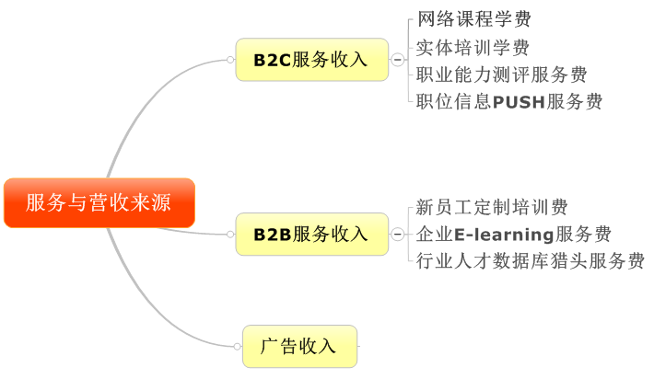

7.运营规划与策略
7.1项目市场选择
岗位专业选择原则：
- 专注大学教育与用人市场脱节严重的岗位专业
- 专注新媒体新经济岗位专业
岗位专业特征：
- 目标用户集中。我们将专注大学生实战技能素养教育，用户多集中于固定区域；相对集中并固定的区域有利于营销成本的控制，而且目标用户相互之间信任度高，有利于口碑传播。
- 目标用户熟练使用网络。目前在校大学生很早就接触网络了，一般性网络使用技能熟练。对各类网络应用的认可度高。部分群体在其大学前教育中就接触过网络教育。因此，有利于我们的职业技能网络实训产品的认可。
- 目前市场已有的职业教育机构，主要面向语言培训与工科技能培训，偏文科性质的专业没有合适的教育机构为其服务。有利于业务区隔。
- 学校教育与企业需求脱节，学生毕业后，职业技能不佳，找到不好的工作，而企业在招聘过程中花费大量的资源找不到合适的人员。这样就催生了市场需求。
7.2岗位专业拓展规划
阶段 | 岗位专业 | 选择依据
第一阶段 | 网络编辑 | 目标群体基数大、需求量大
第二阶段 | 网络编辑、电商运营、网络营销、产品助理、网络关公 | 目标群体基数大、需求量大、电商企业发展迅速
第三阶段 | 网络编辑、电商运营、网络营销、产品助理、网络关公、交互设计、社区运营等目标行业专业 | 目标群体基数、行业企业人力需求、传统企业进入新经济等

7.3区域拓展规划
时间 | 城市 | 备注
第一年 | 长沙、武汉 | 城市区域选择原则：  - 高校较多的城市  - 先二线再一线  - 较多资源到后期拓展的城市
第二年 | 长沙、武汉、南昌、成都
第三年 | 长沙、武汉、南昌、成都、重庆、西安
第四年 | 长沙、武汉、南昌、成都、重庆、西安、南京、杭州
第五年 | 长沙、武汉、南昌、成都、重庆、西安、南京、杭州、合肥、北京、上海、广州
远期 | 昆明、哈尔滨、兰州、青岛、

7.4用户发展规划
用户类别 | 第一年 | 第二年 | 第三年 | 第四年 | 第五年
精英会员 | 50 | 100 | 500 | 2000 | 4000
普通会员 |  |  | 1000 | 3000 | 1000
网络会员 |  | 2000 | 6000 | 15000 | 40000
注册用户 | 10000 | 30000 | 100000 | 250000 | 500000

7.5业务发展规划
业务 | 第一年 | 第二年 | 第三年 | 第四年 | 第五年
实训 | 有
网训 | 有
企业定制培训 | 无 | 有
E-LEARNNING服务 | 无 |  | 有
人才数据库  （行业猎头服务） | 无 |  | 有

7.6营销战略
项目启动期，我们将师资与收费策略为主要营销点。
- 初期，我们将邀请一线互联网企业的业务骨干来作为我们的实战技能培训的老师。该类老师在我们这里上课，有利于提升目标用户对我们的教育服务的认可。
- 在第一、二年，我们将采用先学后付费策略。该策略有利于提升用户对我们的教育服务的认可和接受。
  - 第一和第二年，采用收取1000块报名费，剩余学费在学员就业后付，并且为鼓励学生就业后与本公司保持良好的关系，为下一阶段招生形成口碑效应，学生就业到名企可减免其未支付学费。
  - 第三年后，待本公司品牌美誉度与知名度形成一定影响后，开始采用预付学费制。

项目发展期，我们将采用就业数据与“人才基地”计划为主要营销点。
- 良好的就业数据，并邀请已在名企就业的学员到其母校进行宣讲，有助于我们的服务可信任度。
- “人才基地”计划的推出，拓宽了我们的学员实践与就业渠道，有利于目标用户对我们的教育服务的信任。

项目成熟期，我们将采用公关活动的为侧重的营销。
开展面向在校大学生的实战技能比赛的大型公关活动，整合网络、电视、平面多类媒体进行营销推广。在该项活动中，我们的学员风采得到更多企业的关注，有利于我们下游实践渠道的拓展，并可提升我们的品牌知名度有利于我们的招生工作的顺畅的进行。

7.7渠道规划：
- 2011-2012年（定点渠道）
我们将利用团队已有资源，通过与高校的院系定点合作的方式招收学生。

我们的师资来源企业的人力部门与业务部门的主管或者负责人。我们将加强与其合作，强化学员与其的师生关系，来输送学员去其所在企业实习。

- 2012-2015年（校园渠道）
推出“校园CEO计划”，在我们目标城市高校，资助各地高校组建以项目名称命名的互联网创新团队。这些团队可得到我们的培训机会，并可以得到活动资助。团队同时也依据营销计划为我们实施招生推广工作。通过该计划我们可以建立一个覆盖面广，精准的营销网。
- 2013-2015年（联合渠道）
整合我们发展过程中积累的合作企业与高校资源，由企业、高校以及我们三方联合推出“人才基地”计划。打造一条通畅的招生、实训、招聘的优势渠道。

在我们发展的整个流程中，我们将在建立一个多渠道的招生与实践输送系统。

8．组织架构与人力资源
8.1组织架构
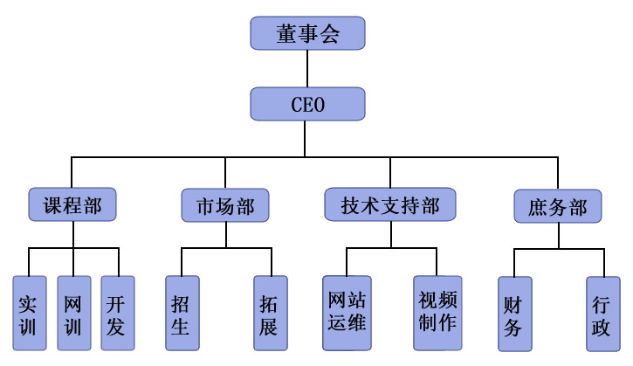

课程部：负责新课程的研发，实体培训、网络培训的课程执行
市场部：负责招生工作的执行与实习、就业企业的合作拓展
技术支持部：负责网站系统的研发及日常运维，支持课程部进行视频课程的开发与制作
庶务部：负责日常后勤保障杂务及财务工作

8.2管理与支持团队
核心管理团队
马随: 男，本名郑厦诞，30岁，肄业于湖南大学。曾任职天远管理顾问公司营销经理、水煮长沙网运营总监、一起购房网联合创始人。马随先生专注于互联网研究及运营 长达八年，擅长战略规划及产品规划。2008年7月进入中南出版传媒集团协助创办名师网，任名师网首席运营官。
鲍立泉：男，32岁，传播学博士，华中科技大学新闻与信息传播学院教师，新媒体传播专业实习负责人，电子与网络出版研究所副所长。从事新媒体传播教学工作十年，参与多项商业网站项目策划论证，与国内顶尖网络媒体保持有良好的合作关系。
杨智慧: 男，30岁，教育学硕士。专注于教育信息化领域的研究与实践，拥有5年的教育培训与互联网从业经验，曾从事大学教师、网站主编、出版编辑等工作，拥有广西师大本科教学、中南传媒名师网、广西师大出版社E-learning项目、新思考•兴华科学教育网、国家精品课程“中学物理课程与教学论”网站建设、科学教师国家级培训与网络教研等项目工作经验。
张世杰: 男，30岁，曾就职于中南出版传媒集团、湖南广播影视集团、中国航天科工集团；近10年媒体与传播策划与执行经验；成功运营过1本财经杂志、1家文学网站、2档电视栏目，熟悉媒体内容制作、运营、推广；拥有10余次卓越的全程的品牌传播项目统筹运营经验；服务过多个国内、国际一线品牌：中国人寿、中国联通、蒙牛、博士伦福瑞达（美）、润洁（美）、舒蕾（德）、顺爽（德）、美涛（德）、G-GAME（韩）、德海制药、泸州老窖“百世窖”、小糊涂仙、猫人、品品、洁婷、长康、太太乐、汤臣倍健、嗳呵、快乐童声等。

技术团队
严维东:男，29岁，拥有8年的互联网技术研发以及管理经验，专注于大型网站构架与部署、项目管理以及项目进度监控。致力于分布式、集群部署，大型门户网站解决方案。曾就职于国内互联网公司技术总监，以及2年澳大利亚J&J投资公司合伙人及技术总监。构架与管理过环球雅思网、南方周末网、晚霞网、MBA中国网等大型网站。
李碧纯：男，34岁，毕业于湖南科技大学。拥有8年外企工作经验，10年软件开发经验,7年java开发经验，7年项目管理经验.曾服务于香港电讯盈科、掌上灵通、敦煌网等多家企业，历任开发组长、项目经理、高级项目经理等。熟悉JSF框架,有金融银行保理系统开发经验，Spring,Hibernate,Struts, 熟悉Websphere,Weblogic,MyEclipse,Ration Rose，Oracle,DB2,Sybase主流数据库,熟悉CMPP3.0,SGIP,WAP协议及移动BOSS,MISC平台,参与TCL CRM 的开发,多年Linux使用经验, 熟悉呼叫中心业务开发流程，在线交易电子商务流程(订单,物流,配送,纠纷,支付),熟练掌握在线支付技术;熟练掌握服务器集群以及负载均衡技术

专家支持团队
黄瓅：教授，广西师范大学成人教育研究所所长、中国成人高等教育理论研究委员会常务理事、中国终身教育工作委员会理事。
陈少华：华中科技大学新闻与信息传播学院传播学系主任，电子编辑与网络出版研究所所长，中国编辑学会教育专业委员会常务理事、副秘书长，中国编辑学会电子网络编辑专业委员会秘书长。
刘梦麒：湖南大学工商管理学院副教授、管理学博士。世界五百强企业日本住友橡胶株式会社、中国五矿集团、三一重工高级顾问。
熊伟：资深IT记者、专栏作者和分析师。1999年加入计算机世界传媒集团，曾对话吉姆·格雷等多位“图灵奖”获得者，比尔·盖茨、拉里·埃里森、王嘉廉等IT巨擘。曾任《计算机世界》报网络与通信版副主编、计世集团华南区总经理、华东区总经理、中国计算机学会YOCSEF广州论坛学术委员、《消费电子世界》报执行社长等职，现任互联网实验室总裁。
周文：博士，美国杜克大学EMBA，管理学博士。国际管理咨询协会（IMC）注册咨询师，ACCA注册会计师，原博思咨询（Booz-allen&Hamiton）和前安盛管理咨询（ACCENTURE）高级管理咨询师；中国台湾经济部商业司企管顾问，中国生产力中心研究员。现为中国工业经济联合会培训委员会委员，上海百货理事会常务理事。2003年被中国企业联合会、中国管理咨询协会、新浪网、《英才》杂志联合推选为中国企业智囊100人，中国本土十大管理咨询高手；2004年再次被评为TOP100中国管理咨询师。清华大学、人民大学、北京大学、上海交通大学EMBA客座教授。
茅侃侃：时代美兆数字科技有限公司（Majoy）首席架构师兼首席运营官。
吴明华：聚网CEO、创业家园董事长，兼任中国互联网协会创业活动组委会副秘书长。

8.3未来一年人力需求
部门 | 职位 | 人数 | 职能描述
 | CEO | 1 | 战略规划与项目统筹
课程部 | 实训 | 2 | 负责实训精英班课程的执行
 | 网训 | 1 | 负责网训课程的探索与执行
 | 开发 | 1 | 协助课程部主管实施具体课程的开发与管理
市场部 | 招生 | 1 | 招生工作助理
 | 拓展 | 1 | 企业合作助理
技术部 | 网站运维 | 2 | 网站的日常研发和维护、在线课程的技术支持维护等
 | 视频制作 | 2 | 视频课程及讲座的采集编辑
庶务部 | 行政 | 1 | 日常行政及后勤事务处理、协助财务工作
 | 财务 | 1 | 负责公司日常财务工作
合计：13人

9．投资与营收
9.1项目启动期资金使用计划
项目 | 金额（万元） | 说明
主讲教师劳务费 | 20 | 约2500天/班*40/天*2班=20万，包括备课费
网站系统建设 | 35 | 网站平台开发、辅助学习管理系统等应用开发
网络设备与机房租用 | 11 | 一台WEB服务器、一台数据服务器、二台视频服务器
办公设备与网络 | 12 | 15台笔记本电脑、打印机、投影仪、传真机、办公网络等
视频录制采集设备 | 40 | 非编机、摄像机2台、灯光设备等
办公家具 | 4 | 15人配置的桌椅、沙发、茶几以级教师休息等
人力投入 | 124 | 运营与业务主管4人，人均15万/年；基层人员技术2、市场2、课程2、庶务2，人均7万/年，班级辅导员2人，人均4万/年
内容采购 | 20 | 职业礼仪课程等各类通用课程
运营费用 | 50 | 交通、餐饮、通讯、办公房租、教室租用及其他行政支出
市场推广 | 10 | 招生推广、交通、宣传资料印制等
总计 | 326
未来本项目投入增长主要来源于人力、教师劳务、网络设备以及推广费用。依据第二年工作规划需增加投入：
类别 | 说明 | 金额
人力投入 | 课程2人 市场4人 技术4人 庶务1人 | 77
教师劳务 | 依据学生增长的2倍算 | 20
网络设备与机房租用 | 依据需求新增一倍 | 11
市场推广 | 依据招生及区域发展以及网络培训学员的增加推广预算 | 60
新增小计：168万
第二年总投入合计：168+326=494万
注：第三年投入依据实际运营情况进行投入。

9.2项目五年收入预测
（单位：万元）
类别 | 第一年 | 第二年 | 第三年 | 第四年 | 第五年
实训精英班 | 50 | 100 | 500 | 3000 | 6000
实训普通班 |  |  | 600 | 1800 | 6000
网络训练班 |  | 200 | 600 | 1500 | 4000
人才数据库 |  |  |  | 300 | 600
基层E-learning |  |  |  | 500 | 1500
企业订单培训 |  |  | 400 | 1000 | 3000
小计 | 50 | 300 | 2100 | 8100 | 21100
财务假设：
- 精英班学费在第一到第三年定价为1万元/人，第四年-第五年定价为1.5万元/人；
- 普通班学费定为0.6万元/人；
- 网训班学费定为0.1万元/人；
- 人才数据库猎头服务，平均每人的猎头服务费为3万元/人；
- 基层E-learning服务是针对企业提供服务，以服务每家企业100万算；
- 企业订单培训服务是针对企业提供服务，服务每家企业以100万算；

10．融资说明
10.1合作方式：天使投资
资金需求：400万，出让项目公司股份15-20%
资金用途：a. 团队组建与公司运营
b．产品研发与平台开发
c．内容建设与维护
d．办公设备与平台硬件设备
10.2退出机制：
- 公司引进新的投资进入后，经与创业团队及新投资人三方协商确认后，投资方可选择转让股份套现。
- 公司打包出售，投资方可依据股权比例获取应得权益。
- 公司发展到有净盈利后，投资方可按照股权比例的分红来实现投资盈利及退出。
- 公司发展争取在5年内上市，投资人可通过上市套现退出。

11．风险评估与控制
11.1政策风险：
本项目致力于就业教育服务，属于国家政策支持领域。因此，不会有大的政策风险。
11.2竞争风险：
本项目专注互联网行业人才的实战技能素养教育服务方向，并且在岗位专业选择上偏文科类，区别于目前市场上教育机构的语言与理工科技能教育。未来可能有竞争对手进入，本项目将通过扎实的产品与服务，有效营销渠道以及运营过程中积累的品牌效应提升项目综合竞争力应对。
11.3技术风险：
本项目有相当多的流媒体应用、多数据请求的平台及互动应用，前期的数据库及平台系统建设面临一定的技术难度，针对于此，我们将邀请行业顶级数据与架构人员对我们的开发人员进行外脑支持，减少技术风险。
11.4管理风险：
本项目创始人团队成员都有多年相关行业经验，相对较为稳妥。但由于业务的拓展，新进人员将成倍数增加，执行过程中可能会存在一定的问题，针对于此，我们将更加注重团队的沟通以及新进人员的培训沟通，避免执行力减弱的风险。

